COĞRAFYA DERSİ 10. SINIF 1. DÖNEM 3. YAZILI SORULARI (5)

… – … EĞİTİM VE ÖĞRETİM YILI ………..……………..… OKULU 10/… SINIFI
COĞRAFYA DERSİ 1. DÖNEM 3. YAZILISI

Tarih: …/…/……
ADI SOYADI:………………………… NU:………….. PUAN:………

1.Nüfus sayımıyla bir ülkenin hangi özellikleri belirlenir.

2. Dünya nüfusundaki hızlı artışın ikinci büyük sıçrama dönemi ne zaman ve hangi olay üzerine gerçekleşmiştir?

3. 1970 yılı sonrası dünya nüfusu artmasına rağmen artış hızında azalmalar başlamıştır.
Bunun nedenlerini yazınız.

4. Dünyada nüfusun dağılışını etkileyen faktörlerden beşeri faktörleri yazınız.

5. Yeryüzünde nüfusun yoğun olduğu bölgeleri yazınız.

6.
1950 yıllarından günümüze Avrupa kıtasındaki nüfus artışının nedeni………………………………...

Genel olarak gelişmiş ülkelerin doğal nüfus artışı ………… iken, az gelişmiş ülkelerde doğal nüfus artış hızı …………

Bir ülkenin doğal nüfus artışının gerçek nüfus artışından fazla olması o ülkenin ……………….. verdiğini gösterir

Gelişmiş ülkelerde bağımlı nüfus ……………………….

7. Nüfus yaş piramitlerinden yararlanılarak nüfusun hangi özellikleri hakkında bilgi sahibi olunur.

8.
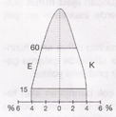

Şekilde gösterilen nüfus piramidinde:

A) Nüfus nasıl bir gelişim göstermiştir?

B) Bu nüfus piramidi hangi ülkelerde görülür? Örnek veriniz.

9.
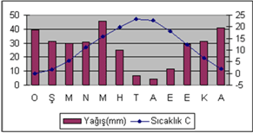

Sıcaklık ve yağış grafiğini inceleyerek cevaplayınız.

A) Grafik hangi iklime aittir? ……………………………….

B) Bu iklimin özelikleri …………………………………….

C) Bitki örtüsü nedir? …………………………………….

D) Dünyada görüldüğü yerlerden örnek yazınız ………….

E) Bu iklimdeki akarsu rejimi ………………………………

10.Aşağıda açıklanan toprakların adlarını boşluklara yazınız.

A) Humus bakımından fakir nemli bölge topraklarıdır
………………………………………………………………

B) Akdeniz iklim bölgesinde gelişen topraklardır
………………………………………………………………

C) Rüzgârların taşıyıp biriktirdiği malzemelerden oluşan topraklardır
………………………………………………………………

D) Nemli orta kuşağın (bilgi yelpazesi.net) humus bakımından zengin topraklarıdır
………………………………………………………………

E) Kurak bölgelerdeki tuzlu topraklardır
………………………………………………………………

11.
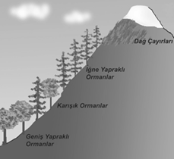

Yukarıdaki şekilde görüldüğü gibi bitki örtülerinin yamaç boyunca kuşaklara ayrılmasında, aşağıdakilerden hangisi etkili olmuştur?
A) Sıcaklığın azalması
B) Nem oranının azalması
C) Yağış miktarının azalması
D) Toprak türlerinin değişmesi
E) Doğal bitki örtüsünün değişmesi

12.
- Şiddetli depremler görülür
- Gayzer adı verilen sıcak su kaynaklarına rastlanır
- Aktif volkanlar levha sınırlarına paralel olrak uzandığı için “ateş çemberi” olarak adlandırılır
Yukarıda özellikleri belirtilen yer aşağıdakilerden hangisidir?
A) Hint Okyanusu kıyıları
B) Arabistan Yarımadası
C) İskandinavya kıyıları
D) Büyük Okyanus kıyıları
E) Atlas Okyanusu kıyıları

13. Kayaçlardan bazıları yüksek sıcaklık ve basınç etkisiyle zamanla biçim ve özelik değiştirmekte ve yeni kayaç türüne dönüşmektedir. Bu tür kayaçlara başkalaşım kayaçları denir.
Buna göre:
I. Mermer
II. Kalker
III. Granit
IV. Gnays
Kayaçlarından hangilerinin (bilgi yelpazesi.net) oluşum şekli yukarıdaki açıklamada verildiği gibi değildir?
A) Yalnız I
B) I ve II
C) II ve III
D) II ve IV
E) II ve IV

14. Aşağıdaki topraklardan hangisi bulunduğu bölgenin iklm ve bitki örtüsü hakkında daha az bilgi verir?
A) Terra – Rosa
B) Kahverengi orman
C) Çernozyom
D) Laterit
E) Alüvyal

15. Akarsuyun bir bölümünden 1 saniyede geçen su miktarına ne ad verilir?
A) Kaynak
B) Rejim
C) Debi (Akım)
D) Su bölümü
E) Havza

16.
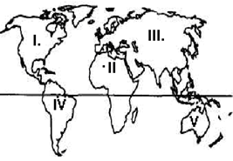
Yukarıdaki haritada numara-landırılarak gösterilen yerlerin hangisinde kimyasal ayrışma en fazladır?
A) I
B) II
C) III
D) IV
E) V

17.
– Kanada, Avrupa ve Asya’nın kuzey kıyılarında görülen,
- En sıcak ay ortalaması 10°C’yi geçmeyen,
- Yılık yağış ortalaması 200- 250 mm civarında olan
İklimin bitki örtüsü aşağıdakilerden hangisidir?
A) Step
B) Tundra
C) Savan
D) Maki
E) Kaktüs

18. Bir bölgede yer alan ormanlarda ağaç türlerinin çok fazla olması, aşağıdaki etkenlerden hangisi ile daha fazla ilgilidir?
A) Sıcaklık ve nemlilik
B) Toprak türü ve enlem
C) Nemlilik ve yer altı suları
D) Toprak özellikleri ve sıcaklık
E) Toprak özellikleri ve denizellik

19.
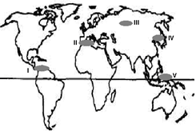
Yukarıdaki haritada numaralan-dırılarak taranan alanların hangisinde, deprem olayları ve volkanik alanlar görülmez?
A) I
B) II
C) III
D) IV
E) V

20. Levha sınırlarına uzak alanlarda;
I. Yıkıcı depremler
II. Yanardağ faaliyetleri
III. Sıcak su kaynakları
olgularından hangilerinin yaygın olarak görülmesi beklenmez?
A) Yalnız I
B) I ve III
C) I ve II
D) II ve III
E) I, II ve III

Not: İlk 10 soru 7’şer puan, sonraki 10 soru 3’er puandır.
Başarılar Dilerim…

